От и льёт дубовик
(хороводная)
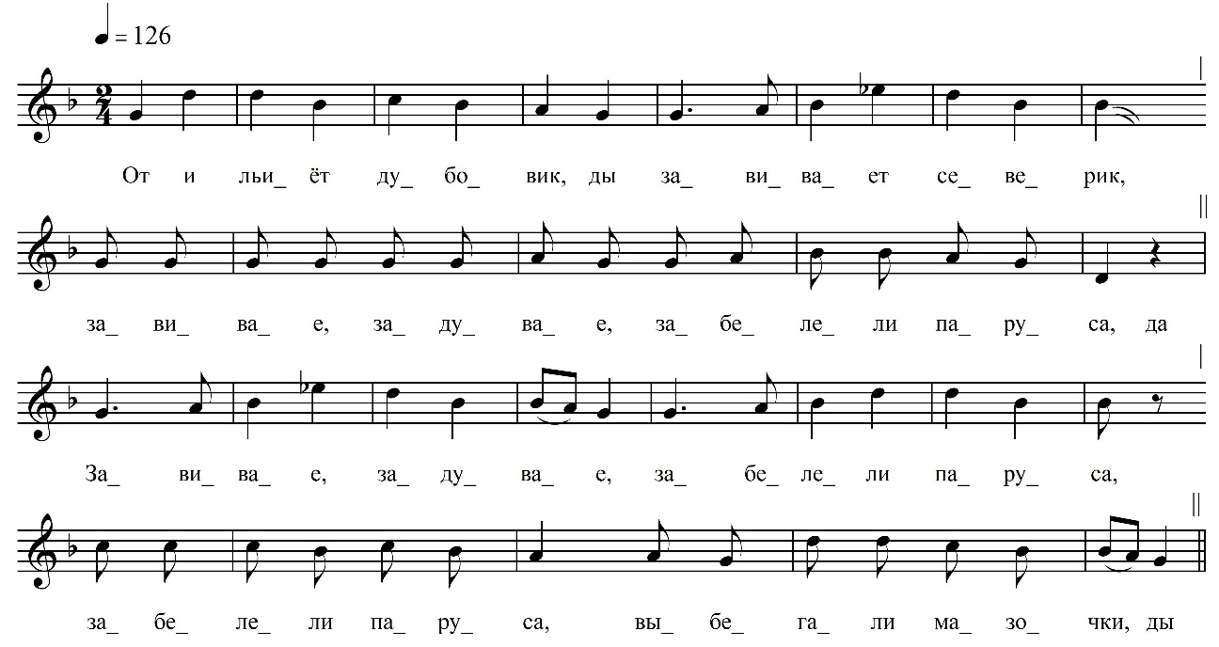

От и льи(ё)т дубовик, ды  Завивает северик.  Завивае[т], задувае[т],  Забелели паруса, да  Завивае[т], задувае[т],  Забелели паруса.  Забелели паруса,  Выбегали мазочки, ды  Выбегали мазочки, да  Наши милыи дружки,  Наши милы дружки, да  Наши три робятушка, да  Наши милыи дружки, да  Наши три робятушка,  Все робята идут,  По подарку несут, да  Все робятушка идут, ды  По подарочку несу[т].  От моёва-то милово  Нет известья никаково.  От моёва-то милово  Нет известья никаково.  Милый письма не пише[т],  Поклона не пошлёт. | Милый письма не пише[т],  Поклона не пошле́[т].  Только пише[т] расхорошай  Невбылые словеса да.  Только пише[т] расхорошай  Небылыи словеса,  Невбылые всё, пустые  Про меня про девицу, да  Небылыи всё, пустыи  Про меня про девицу.  Быдто я, красна́ девица,  Непорядошно живу, да  Быдто я, красна́ девица,  Непорядошно живу,  Непорядком живу,  На беседу хожу, дак  Непорядошно живу, да  На беседушку хожу.  Приде[т] милый на беседу,  Не здоровкаетсе, да  Приде[т] милай на беседу,  Не здоровкаетсе.  Со беседушки пойде[т], да  Ко мне просится, да  Со беседы-то пойде́т, да  Ко мне просится…
ФНОЦ СПбГИК, ВхI-а.10/7
Запись Власовой Г., Горбаченко П., Кармазовой Т., Мамаевой Н., Хлынцева А., Целуйкиной Г. 26.06.1974
д. Гостинополье Вындиноостровского с/п Волховского р-на Ленинградской обл.
Инф. Коновалова Евдокия Степановна (1879)

